

Р Е Ш Е Н И Е № 1

I заседания Совета АСДГ XV созыва

19 октября 2001 г. г. Иркутск

«О подготовке предложений АСДГ по реформированию
жилищно-коммунального комплекса городов Сибири и Дальнего Востока»

Заслушав и обсудив доклад эксперта АСДГ, заведующего кафедрой "Экономика и управление городским хозяйством" Томского Архитектурно-строительного университета Ю.Ю. Галямова «Об особенностях и специфике реформирования жилищно-коммунального комплекса в городах Сибири и Дальнего Востока» Совет АСДГ отмечает, что кризисное состояние коммунального хозяйства характеризуется дотационностью отрасли и неудовлетворительным финансовым положением, высокой затратностью, отсутствием экономических стимулов к снижению издержек на производство коммунальных услуг, неразвитостью конкурентной среды и, как следствие, высокой степенью износа основных фондов.
Вместе с тем, в большинстве городов не начаты структурные преобразования отрасли в целях обеспечения востребованности элементов рыночной экономики: демонополизация производства жилищных и коммунальных услуг; конкурсный отбор заказчиков и производителей услуг; технологическая и финансовая экспертиза тарифов на услуги естественных и локальных монополистов.

Совет АСДГ РЕШИЛ:
1. Создать в рамках АСДГ межрегиональный Фонд стратегии реформирования жилищно-коммунального комплекса.
2. Создать рабочую группу из числа экспертов АСДГ и специалистов кафедры "Экономика и управление городским хозяйством" Томского государственного архитектурного университета для разработки основ концепции реформирования жилищно-коммунального комплекса городов региона.
3. Поручить исполнительной дирекции АСДГ разработать методику и организовать в городах региона мониторинг состояния жилищного фонда.
4. Подготовить Обращение АСДГ в Комитет по вопросам местного самоуправления ГД РФ и Конгресс муниципальных образований РФ по вопросу срочного инициирования внесения изменений в Главу 25 Налогового кодекса РФ "Налог на прибыль организаций" в целях отмены нормы, предусматривающей налогообложение предприятий ЖКХ по факту оказания услуг и с учетом в доходе дебиторской задолженности прошлых лет.

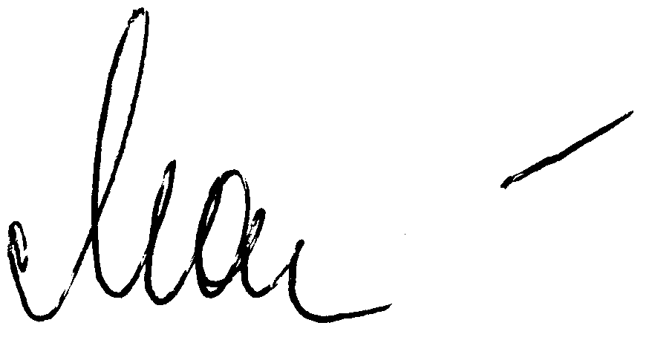

Президент АСДГ А.С. Макаров

